高校思想政治工作队伍培训研修中心（华南师范大学）
教育部高校辅导员培训和研修基地（华南师范大学）
广东省高等学校思想政治教育研究会
关于开展2021年广东高校思想政治工作
优秀论文征集活动的通知

为深入学习贯彻习近平新时代中国特色社会主义思想，全面贯彻落实《教育部等八部门关于加快构建高校思想政治工作体系的意见》精神，引导高校辅导员和其他高校思想政治工作人员加强工作研究，提升理论素养，促进高校思想政治工作队伍建设，现决定开展2021年度广东高校思想政治工作优秀论文征集评选活动。现将有关事项通知如下。
- 征集时间
即日起至2021年12月5日
- 论文选题
（一）课程思政研究
（二）大学生心理健康教育研究
（三）研究生思想政治教育工作研究
（四）高校辅导员队伍素质能力提升研究
（五）高校思想政治工作教育评价体系研究
（六）高校“三全育人”综合改革研究
（七）新时代高校红色文化资源传承利用创新研究
（八）少数民族学生教育管理
（九）大学生文化育人研究
（十）大学生理想信念教育方法研究
（十一）大学生价值观引导与研究
（十二）大学生道德教育研究
（十三）新时代思想政治工作职责和使命研究
（十四）新时代思想政治群众路线研究
（十五）新时代思想政治工作面临的引导权和主动权挑战和应对
（十六）新时代网络思想政治工作研究
（十七）新时代思想政治工作的文化方式研究
请在以上所列选题范围内自主确立所要研究的问题并撰写论文，论文作者范围以下列人员为主：专职和兼职辅导员；从事学生工作的党政干部和共青团干部；思政课教师；高校其他部门从事思想政治工作的人员等。
三、论文写作要求
1.论文应围绕选题深入研究，理论联系实际，切记空谈泛谈，有较好的学术价值或应用价值，每一篇文章字数不少于5000字；
2.遵守学术规范，恪守学术道德，杜绝学术不端行为，具体要求请参见《GB/T 7714-2015 信息与文献参考文献著录规则》和2019版《学术出版规范——期刊学术不端行为界定》；
3.每人以第一作者身份限报1篇，每篇论文作者人数不超3人。
4.历年已获奖的论文，请勿重复申报；
5.论文需未公开发表；
6.文本写作格式详见论文格式规范（附件3）。
四、论文评选
高校思想政治工作队伍培训研修中心（华南师范大学）、广东省高等学校思想政治教育研究会将组织专家对征集论文进行评选，设置一等奖、二等奖、三等奖及优秀奖若干名，并予以表彰、交流和宣传推广，部分优秀论文将在《广东教育》（高校思想教育探索）上发表。
五、推荐要求
1.论文征集由学校统一推荐，不接受个人单独申报，每校推荐论文不超过20篇；每个骨干辅导员工作室（包括建设对象和培育对象）主持人或成员可申报一篇论文，不占所在学校推荐名额。
2.学校以附件形式将案例文本和汇总表（Word文档和加盖公章的PDF）发送到邮箱gw_gdgxfdy@scnu.edu.cn。文件命名格式：“高校名称-论文征集”；
3.被推荐的论文作者登陆网站https://gddy.scnu.edu.cn提交申报
4.学校登陆网站https://gddy.scnu.edu.cn审核申报。
六、联系方式
联系人：陈杰聪，陈晓啦
联系电话：020-87590104，13392601536；020-85211002，15902013504；

附件:1.网站申报操作指南
2.广东高校思想政治工作优秀论文征集活动汇总表
3.论文格式规范

高校思想政治工作队伍培训研修中心（华南师范大学）
教育部高校辅导员培训和研修基地（华南师范大学）
广东省高等学校思想政治教育研究会
2021年10月21日

公开方式：主动公开
附件1：
网站申报操作指南（申报人员）
一、登陆https://gddy.scnu.edu.cn/
二、注册账户（已有账户可直接登陆）
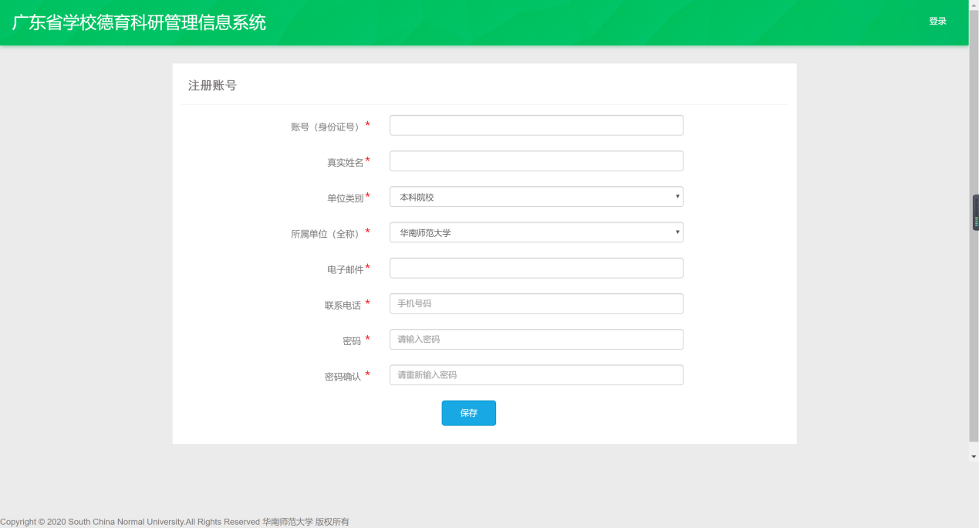
三、登陆
如遇账号登陆或注册存在问题，可电话联系或发送电子邮件到20190814@m.scnu.edu.cn
四、提交
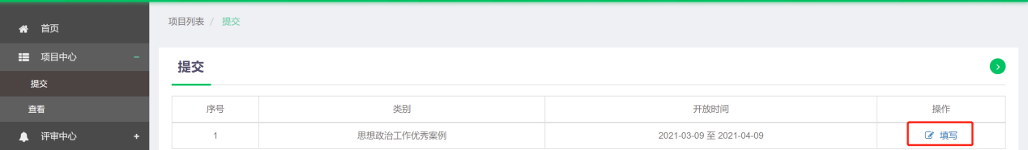

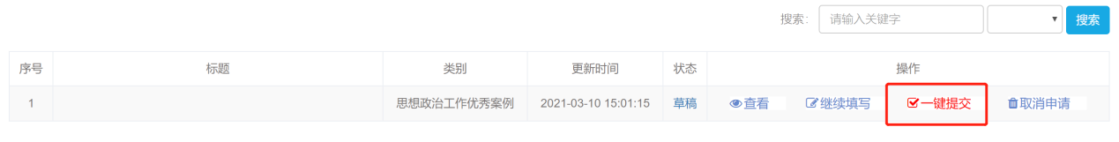

网站申报操作指南（院校管理员）
一、登陆https://gddy.scnu.edu.cn/

二、登陆
忘记账号密码，可电话联系或发送电子邮件到20190814@m.scnu.edu.cn
三、院校管理员审核同意
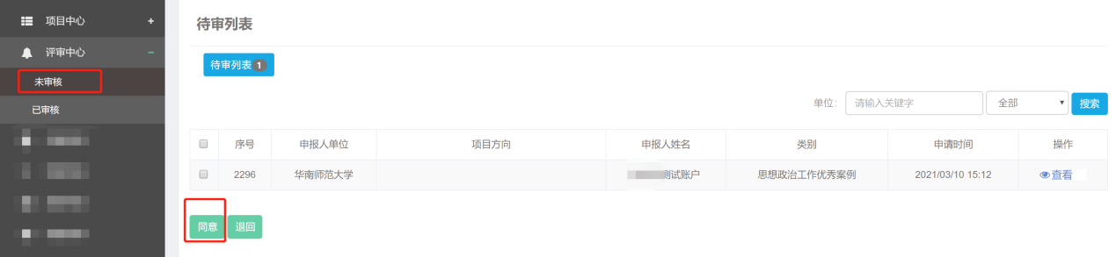

附件2：
广东高校思想政治工作优秀论文征集汇总表
报送单位（盖章）
序号 | 学校名称 | 作者姓名（需准确填写全部作者姓名） | 论文标题（含副标题） | 文章字数 | 是否工作室推荐案例
1
2
3
4
5
6
7
8
9
10
11
12
13
14
15
报送人信息：
姓名 |  | 职务
联系方式 |  | 邮箱
地址

注：工作室申报案例需填写至汇总表汇总提交，可自行增加汇总表行数填写。报送人需登陆gddy.scnu.edu.cn审核报送材料并确认与汇总表一致。
附件3

论文格式规范

【标题】黑体，二号字，加粗
【副标题】宋体，三号字
【作者信息】宋体，五号字
【摘要】楷体，五号字
【关键词】楷体，五号字
【一级标题】黑体，小四号字，加粗
【二级标题】楷体，五号字
【三级标题】宋体，五号字
【正文】宋体，五号字
【参考文献】楷体，五号字
【脚注】楷体，小五号字

马克思共同体思想的构思逻辑及其时代意义
——副标题
作者姓名¹ 作者姓名²
1.院校名称 部门名称，省 市 邮编；
2.院校名称 部门名称，省 市 邮编

摘 要：共同体思想不仅是马克思历史唯物主义理论的重要内容，也是其人的发展理论的组成部分。由此呈现出两条甚为明显的构思逻辑：一是基于历史唯物主义的立场，从人类社会发展的层面建构其共同体理论。二是人的解放是马克思主义的核心要义，也是马克思共同体思想的价值旨归与最终目标。两条思路互为支撑，成为理解马克思共同体思想的重要脉络。厘清马克思共同体思想的构思逻辑，对于新时代背景下深化人类命运共同体的时代价值至关重要。
关键词：历史唯物主义；人的解放；人类命运共同体

一、民族认同、国家认同、政党认同在“中国梦”实现中的重要性
（一）民族认同、国家认同及政党认同的内涵与价值
1.民族认同
民族认同是对个体所在或所属的民族从心底涌现的认同意向、情感及心理归属。有学者在研究中指出，“民族认同是一个复杂的结构，包括对民族的归属感、对民族的积极评价，以及对民族活动的行动卷入。”^{[1]}这期间包括，民族成员之间的自我价值认同、民族群体的精神归宿、民族文化的依赖依恋以及文化传统的传承与弘扬，而这种精神归属和感情依附在人民的心理具有长期性、稳定性和牢固性。
（1）四级标题。

参考文献：
[1]

作者简介：韩喜平，吉林大学马克思主义学院教授；韩有喜，华南理工大学教授。 *基金项目：本文系XXX课题/项目“课题名称”（课题编号：XXXX）成果/阶段性成果。

